Tarea 1: Creación base de datos.

Ejecuta las siguientes instrucciones y resuelve las cuestiones que se plantean en cada paso:
SET AUTOCOMMIT = 0;
SELECT @@AUTOCOMMIT;

DROP DATABASE IF EXISTS tema6practica2;
CREATE DATABASE tema6practica2 CHARACTER SET utf8mb4;
USE tema6practica2;

CREATE TABLE productos(
id INT UNSIGNED AUTO_INCREMENT PRIMARY KEY,
nombre VARCHAR(100) NOT NULL,
precio DOUBLE
);

INSERT INTO productos (id, nombre) VALUES (1, 'Primero');
INSERT INTO productos (id, nombre) VALUES (2, 'Segundo');
INSERT INTO productos (id, nombre) VALUES (3, 'Tercero');

- Comprobar que se han insertado las filas de forma correcta.
SELECT * FROM productos;

Captura:
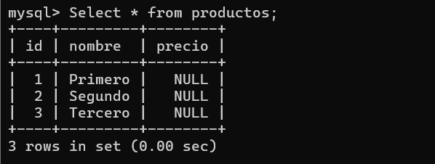
- Vamos a simular que perdemos la conexión con el servidor antes de que la transacción sean completada. Para simular que perdemos la conexión desde MySQL Workbench hay que cerrar la pestaña de conexión con el servidor. Si estás conectado al servidor desde la consola de MySQL sólo tienes que ejecutar el comando EXIT.

Volvemos a conectar con el servidor y ejecutamos las siguientes instrucciones:
USE tema6practica2;

SELECT * FROM productos;

Captura: ¿Qué devolverá la consulta?
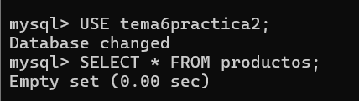

Tarea 2: Transacciones.

Ejecuta las siguientes instrucciones y resuelve las cuestiones que se plantean en cada paso.

SET AUTOCOMMIT = 1;
SELECT @@AUTOCOMMIT;

DROP DATABASE IF EXISTS tema6practica2;
CREATE DATABASE tema6practica2 CHARACTER SET utf8mb4;
USE tema6practica2;

CREATE TABLE productos(
id INT UNSIGNED AUTO_INCREMENT PRIMARY KEY,
nombre VARCHAR(100) NOT NULL,
precio DOUBLE
);

INSERT INTO productos (id, nombre) VALUES (1, 'Primero');
INSERT INTO productos (id, nombre) VALUES (2, 'Segundo');
INSERT INTO productos (id, nombre) VALUES (3, 'Tercero');

- ¿Qué devolverá esta consulta?.

SELECT * FROM productos;

Captura:
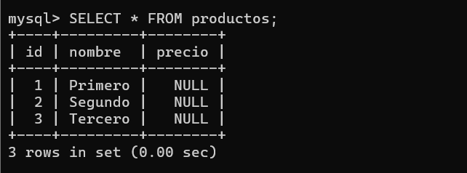

- Vamos a intentar deshacer la transacción actual.

ROLLBACK;

Captura:
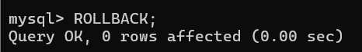

- ¿Qué devolverá esta consulta?

SELECT * FROM productos;

Justificar la respuesta:

El rollback solo revierte la ultima transacción realizada, al no tratarse de una transacción sino de una sentencia simple no es posible hacer el rollback

Captura:
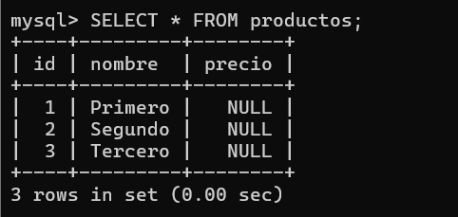

- Ejecutamos la siguiente transacción.

START TRANSACTION;
INSERT INTO productos (id, nombre) VALUES (4, 'Cuarto');

SELECT * FROM productos;
ROLLBACK;

- ¿Qué devolverá esta consulta?

SELECT * FROM productos;

Justificar la respuesta:

La consulta no se ve afectada ya que aunque anteriormente hallamos introducido unos valores nuevos en la tabla, esta transacción se cancela debido al rollback y vuelve a ser como antes de la introducción de datos.

Captura:
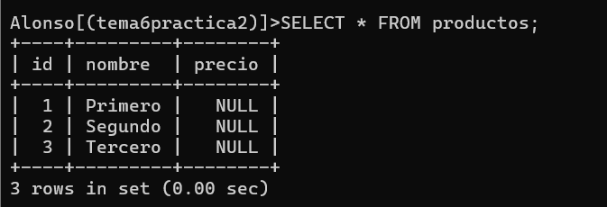

- Ejecutamos la siguiente transacción.

INSERT INTO productos (id, nombre) VALUES (5, 'Quinto');

ROLLBACK;

- ¿Qué devolverá esta consulta?.

SELECT * FROM productos;

Justificar la respuesta:

En este caso se mostrara la nueva columna creada ya que no es una transacción, por lo tanto el rollback no tiene efecto

Captura:
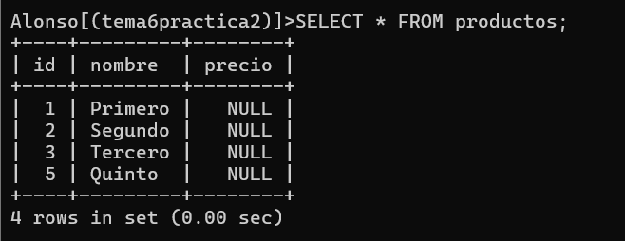

- Desactivamos el modo AUTOCOMMIT y borramos el contenido de la tabla.

SET AUTOCOMMIT = 0;
SELECT @@AUTOCOMMIT;

DELETE FROM productos WHERE id > 0;

Captura:
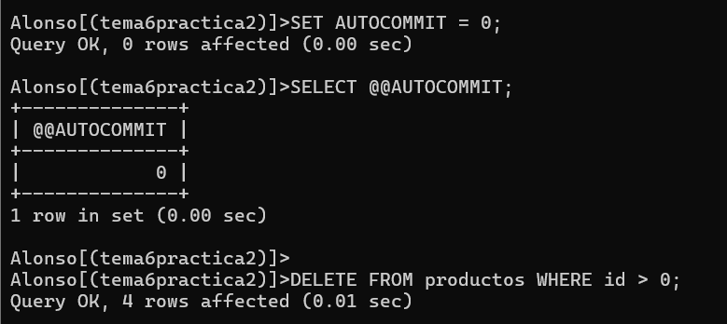

- Comprobamos que la tabla esta vacía.

SELECT * FROM productos;

Captura:
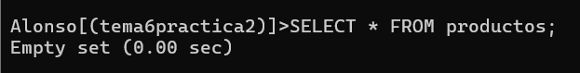

- Insertamos dos filas nuevas

INSERT INTO productos (id, nombre) VALUES (6, 'Sexto');
INSERT INTO productos (id, nombre) VALUES (7, 'Séptimo');

SELECT * FROM productos;

Captura:
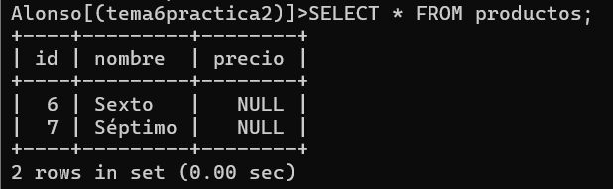

- Hacemos un ROLLBACK.

ROLLBACK;

Captura:


- ¿Qué devolverá esta consulta?

SELECT * FROM productos;

Justificar la respuesta:

Debido al rollback se retira todo lo hecho anteriormente ya que estamos realizando una transacción y volvemos al mismo resultado de antes

Captura:
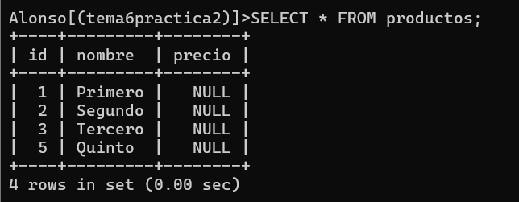

- Ejecutamos la siguiente transacción.

SET AUTOCOMMIT = 0;
START TRANSACTION;

CREATE TABLE fabricantes (id INT UNSIGNED);
INSERT INTO fabricantes (id) VALUES (1);

SELECT * FROM fabricantes;
ROLLBACK;

Captura:
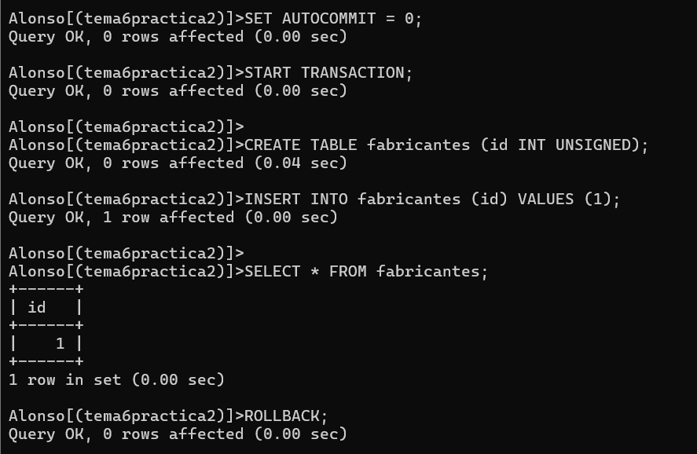

- ¿Se puede hacer ROLLBACK de instrucciones de tipo DDL (CREATE, ALTER, DROP, RENAME y TRUNCATE)?

Justificar la respuesta:

No es posible puesto que el rollback solo será posible en el caso de las sentencias DML como es el caso de las transactions.

